

证券持有人投票业务系统
用户手册
（股东会版）

©上证所信息网络有限公司 版权所有
内部资料 注意保存
目 录
1 系统介绍 1
2 系统安装与登录 1
2.1 系统安装 1
2.2 用户登录 1
2.2.1 登录地址 1
2.2.2 登录方式 1
2.2.3 进入网投服务系统 2
3 系统操作说明 3
3.1 首页 3
3.1.1 操作说明 3
3.1.2 注意事项 4
3.2 基本信息填写 4
3.2.1 操作说明 4
3.2.2 注意事项 6
3.3 股权文件上传 6
3.3.1 操作说明 6
3.3.2 注意事项 6
3.4 信息确认 6
3.4.1 操作说明 6
3.4.2 注意事项 7
3.5 股权处理 8
3.5.1 功能介绍 8
3.5.2 操作说明 8
3.5.3 注意事项 10
3.6 上传现场投票 11
3.6.1 操作说明 11
3.6.2 注意事项 15
3.7 统计结果下载 15
3.7.1 操作说明 15
3.8 结果确认 16
3.8.1 操作说明 16
3.9 模拟环境服务 16
3.9.1 操作说明 16
3.9.2 注意事项 17

系统介绍
证券持有人网络投票业务系统面向上市公司、证券公司、基金管理公司、存托管理人等提供证券持有人会议投票服务，功能涵盖基本信息填报、股权文件上传、议案确认、上传现场投票、统计结果下载、结果确认、在线支付等，旨在为会议发起方提供智能便捷的网络投票及统计服务，有助于降本增效。
*本用户手册涉及信息均为模拟数据。

系统安装与登录

系统安装
本系统无需安装，支持电脑、手机、平板的运行环境。启动浏览器，登录网站即可。

用户登录

登录地址
上证e服务：
https://list.sseinfo.com/renew/skip/toIframe.do?skipName=SHARE_MEETING_SERVICE

登录方式
用户通过【EKEY用户登录】登录系统，具体步骤如下：
点击【EKEY用户登录】切换登录方式；
确认用户所用电脑是否安装过EKey的驱动程序和管理工具；
若用户未在电脑上使用过上海证券交易所EKey，请根据不同的EKey型号下载并安装对应的驱动和管理工具，下载地址为
http://www.sse.com.cn/home/biz/cnsca/download/driverstools/index.shtml；
若已完成上述步骤并已插好EKey，运行EKey管理工具，点击【登录】并输入密码即可进入本系统。
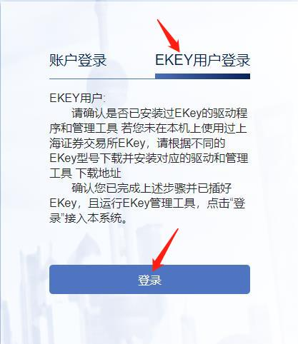
图1

进入网投服务系统
点击菜单栏【会议服务】后，选择【网络投票统计服务】，进入网投服务系统。

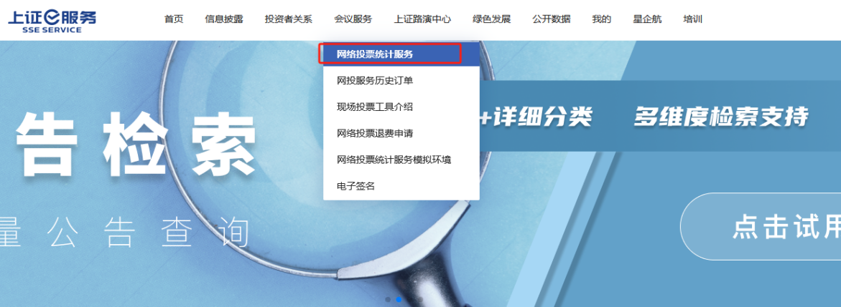
图2

系统操作说明

首页

操作说明
1.【待做事项提醒】上市公司发布公告后次日，可在该模块查看会议信息，点击【进入编辑】，进入基本信息填写页面。（如图1）
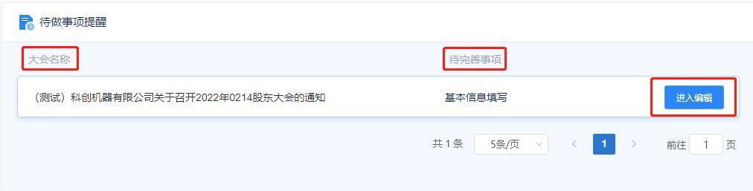
图1
2.【我的流程列表】点击右上角【请选择】可以对所有会议进行流程状态筛选（如图2）。
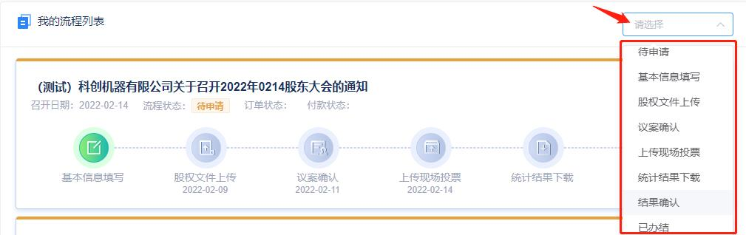
图2
点击任意流程节点，即可筛选出相应的会议列表。
若要取消筛选，将光标移至选择框内，当右侧下拉图标变为取消图标（如图3）后，点击即可恢复为所有会议列表。
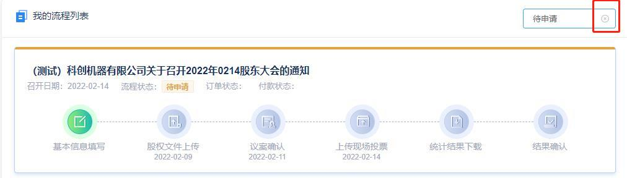
图3

注意事项
页面数据根据当前用户权限进行查询，根据用户角色查询菜单和对应公司，根据公司对应的股票代码查询会议数据。

基本信息填写

操作说明
1.点击【进入编辑】或者【基本信息填写】的绿色图标（如图1、2）进入信息填写页面。
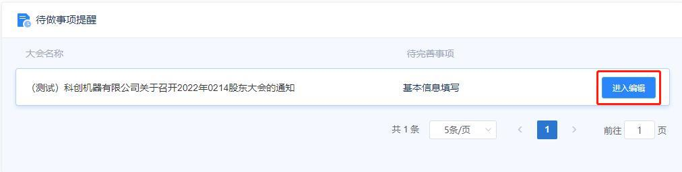
图1
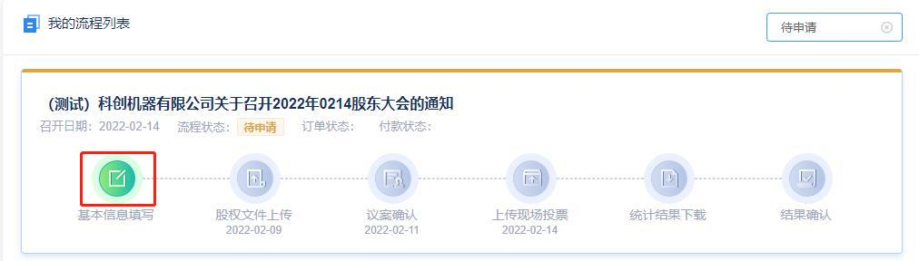
图2
2.根据自身情况填写如下基本信息，带“*”为必填项。
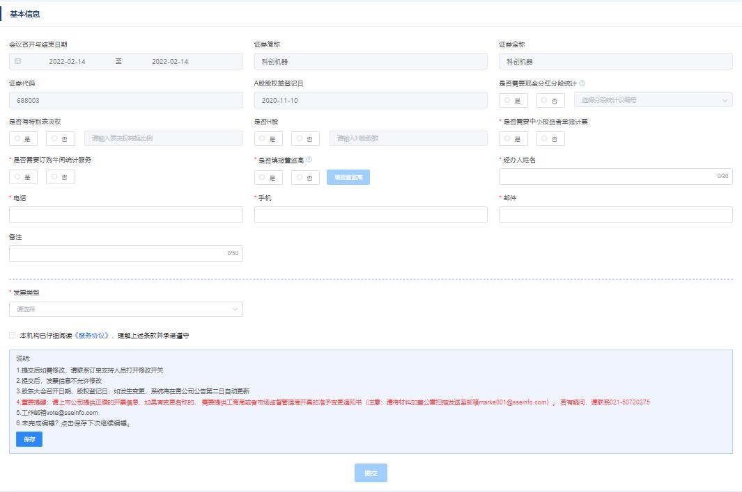
图3
若需进行【现金分红分段统计】，选【是】，并填报所需现金分红分段统计的议案号；若无，选【否】。如需B股现金分红分段统计，则请在【股权文件上传】处填报B股股权登记日的（人民币中间价汇率对美元）信息。
若有【特别表决权】，选【是】，并输入表决转换比例；若无，选【否】。
若需订购【午间统计服务】，选【是】；若无，选【否】。
若需【中小投资者单独计⁵】，选【是】，则需填报董监高；若无需单独计票，选【否】，则【是否填报董监高】项，也选【否】。
若需填报【董监高】，选【是】，点击右侧【填报董监高】进行信息填报。点击【新增】后，在系统中手动添加董监高信息；或者点击左上角【下载模板】将“董监高信息导入模板”下载至电脑中，进行信息填写，填写完毕后，点击【导入】，进行信息上传。最后，点击【保存】保存此次信息填报，或者点击【取消】退出董监高信息填报。若无需填报董监高，选【否】。

注意事项
1.基本信息初次填写时可进行保存，只有提交过后【保存】按钮才会失效。
2.提交完成后流转到下一流程，如填报有误或需修改请联系订单支持人员。

股权文件上传

操作说明
点击【文件上传】，用户应在股东会召开日的前3个交易日完成股权名册文件的上传。审核无误后，点击【提交】，完成该流程。

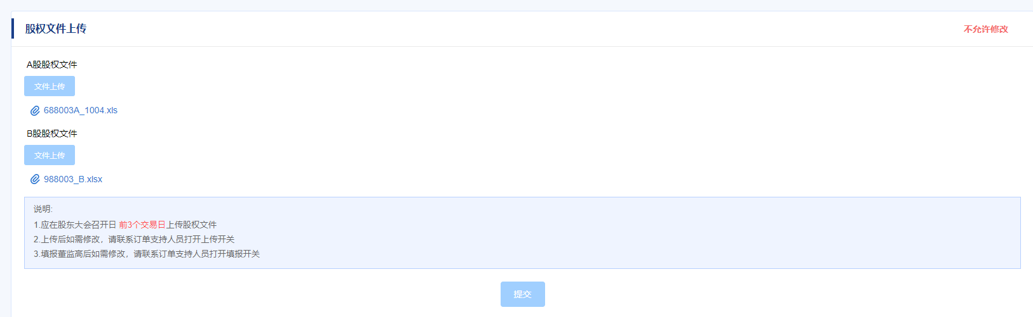
图1

注意事项
1.若有B股，需同时上传A股和B股股权文件。
2.若上传股权名册文件有误，请联系订单支持人员。
3.若董监高填报有误，请联系订单支持人员。

信息确认

操作说明
用户应在股东会召开日前一交易日16:00前点击【查看议案】完成确认议案操作。若议案信息无误，点击【确认议案】，完成本流程；如议案信息有误，则需联系订单支持人员。
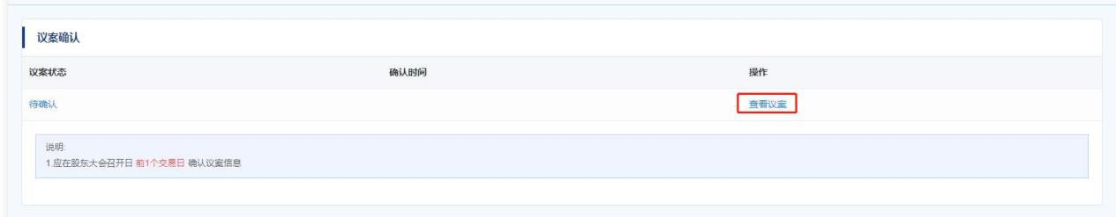
图1

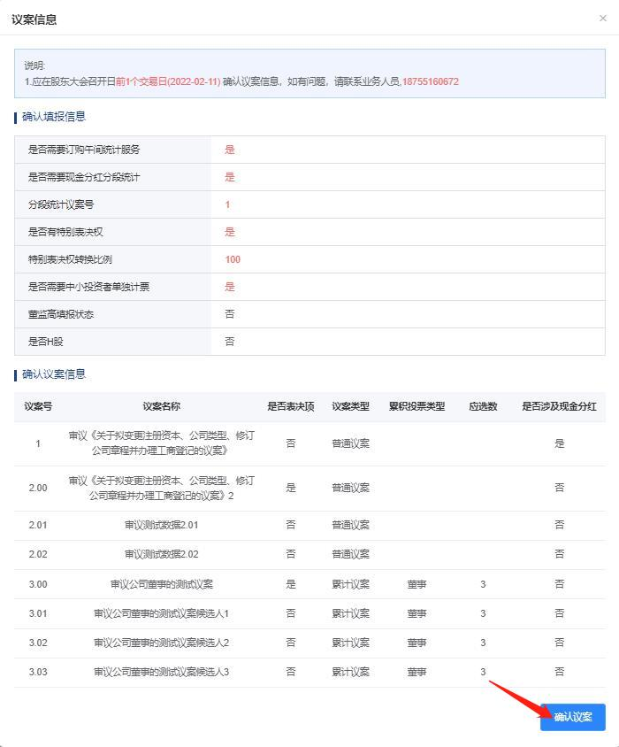
图2

注意事项
议案确认需要对应订单申请人员在股东会召开前1日（T-1日）对议案进行核对确认。

股权处理

功能介绍
本功能面向A股上市公司、AB股上市公司用户开放。用户在股东会现场投票时，可能面临需要对股权进行处理的情况：现场投票股东存在部分投票的情况、现场投票股东存在无表决权投票的情况。因此需要对应处理的持股账号进行：拆分并约定投票卡号（以下简称拆分约定卡号）、剔除某账号的表决权（以下简称剔除表决权）。
如遇上述情况，原仅支持用户致信vote@sse.com.cn邮箱上传公司签章说明附件，在股东会召开日由订单支持人员处理。本功能推行上市公司自主提交申请，我方提供相应技术性服务，仅根据提交股权处理申请内容、股权名册、各渠道投票票数进行统计并出具投票统计结果。
本功能与原处理模式并存，上市公司亦可致信vote@sse.com.cn邮箱上传公司签章说明附件，在股东会召开日由订单支持人员完成股权处理。

操作说明
1.用户完成议案信息确认后，如有现场投票需拆分约定卡号或剔除无表决权股份数申请，可在信息确认-股权处理自行操作，点击【新增股权处理操作】，进入股权处理填报页面（以下简称填报页）。
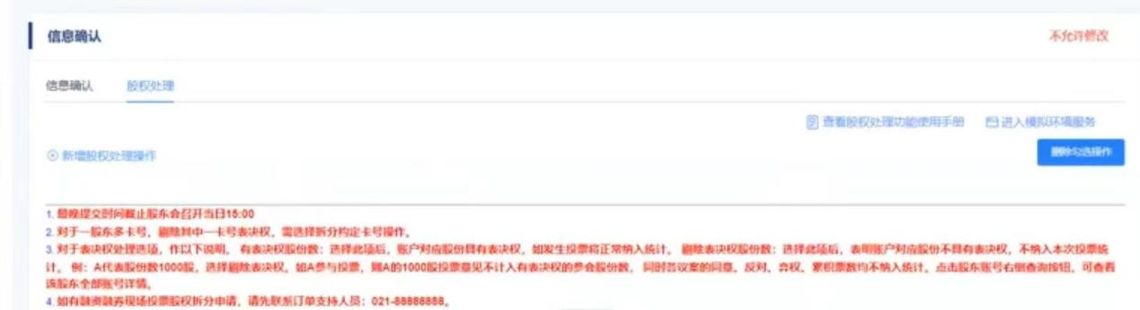
图1
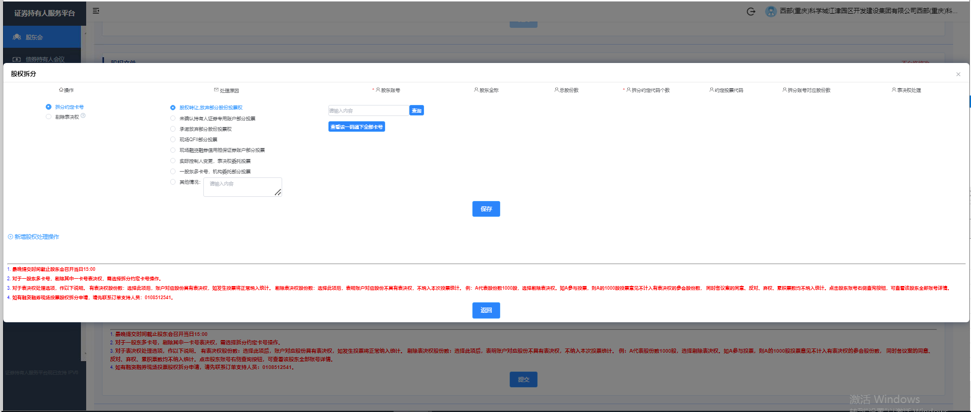
图2
2.在填报页，如选择需申请的【操作】选项，选择需申请的【处理原因】，输入【股东账号】，点击【查询】后可显示股东全称、总股份数。
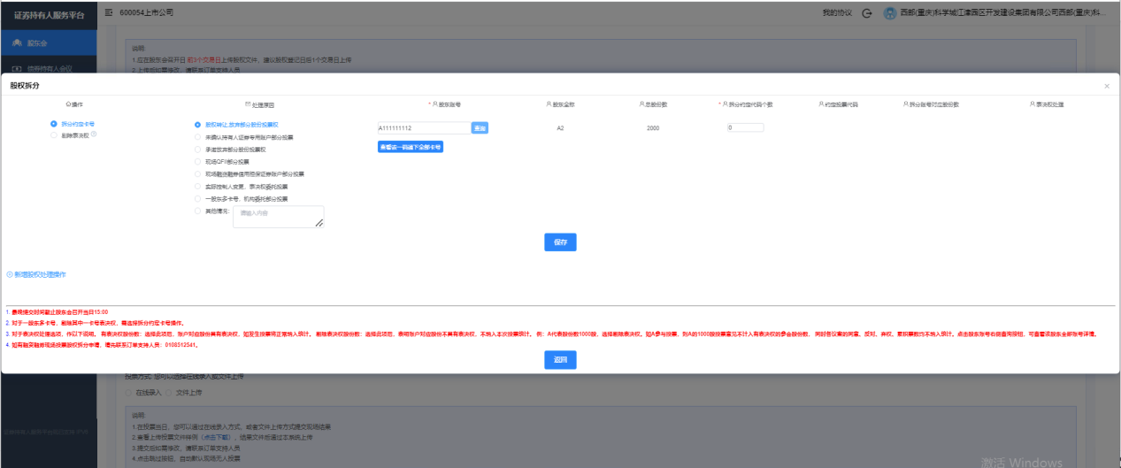
图3
如已选择【拆分约定卡号】操作，需输入【拆分约定代码个数】，系统将自动生成约定投票代码，填写【拆分账号对应股份数】，选择【表决权处理】选项。如需新增操作，可在该填报页点击【新增股权处理操作】。点击【保存】后，点击【返回】回到主界面。
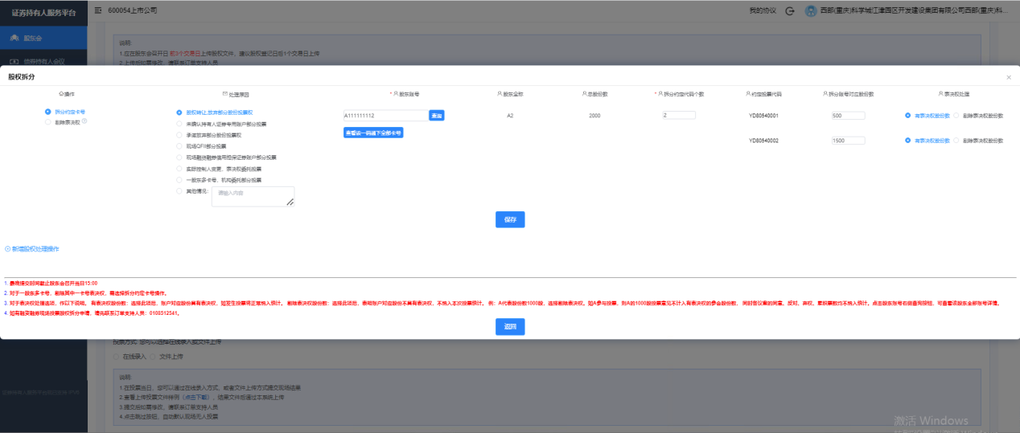
图4
如已选择【剔除表决权】操作，仅需选择需申请的【处理原因】，输入【股东账号】，点击【查询】后可显示股东全称、总股份数。如需新增操作，可在该填报页点击【新增股权处理操作】。除上述操作外无需填写其他内容，点击【保存】后，点击【返回】回到主界面。
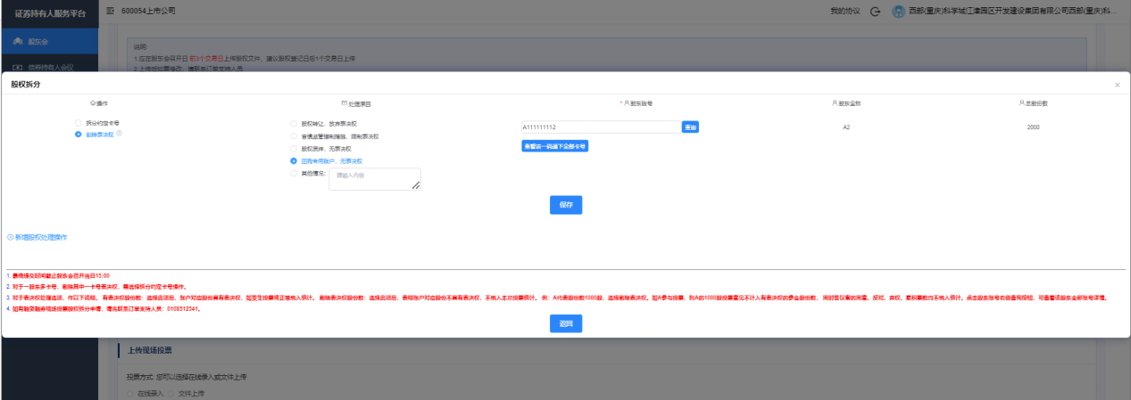
图5
3.回到股权处理主界面，显示已保存还未提交的股权处理申请填报信息，如需新增操作，可在该界面点击【新增股权处理操作】。如需修改，点击【修改】，如需删除本条申请，可点击【删除】。如需删除多条股权处理申请记录，可逐次点击【勾选】选项框后，点击【删除】。如需新增操作，可在该主界面点击【新增股权处理操作】。
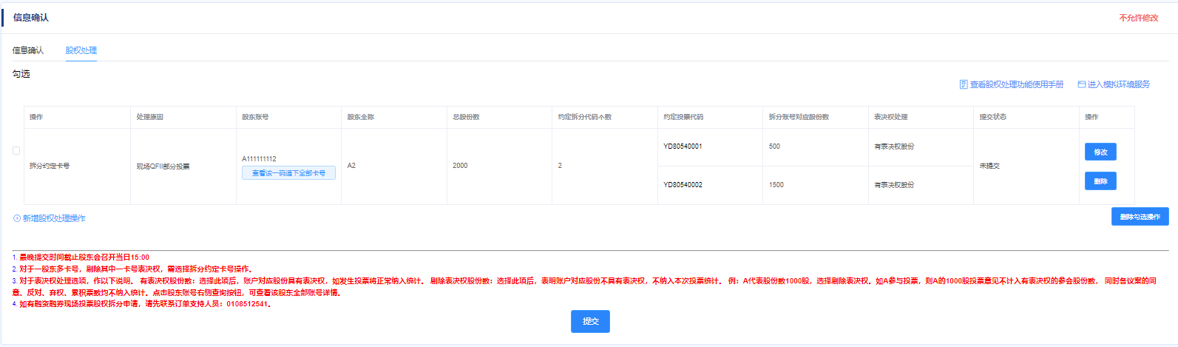
图6

4.点击【提交】，弹出提交股权处理信息申请确认框。如需修改，点击【返回检查】，将返回主界面以供修改填报信息。如确认无误，点击【勾选】选项框和【确认提交】，完成提交该流程，视为该批次流程的全部内容已提交，系统根据申请操作自动生成的股权处理申请说明文件将送审上证所信息公司。
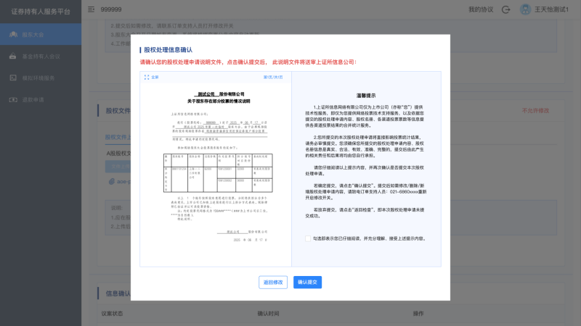
图7

注意事项
1.用户提交股权处理申请，需对需要处理的股东卡号进行全量提交申请，视为一批次股权处理申请。
2.如填报有误需修改等情况请联系订单支持人员打开重新提交的权限后，再做操作重新提交，且仍需对需要处理的股东卡号进行全量提交申请，视为新批次股权处理申请，已提交的旧次股权处理申请将视为作废。
3.如果用户已提交股权处理申请，因某原因需重传名册，重传名册后已提交的旧次股权处理申请将视为作废，后续如需要股权处理，请重新完成信息确认，再对需要处理的股东卡号进行全量提交申请。
4.议案信息确认后，可提交股权处理申请，最晚可提交股权处理时间为会议召开日（T日）15：00，如15：00后需要提交股权处理申请，请联系订单支持人员。
5.如有融资融券现场投票股权拆分约定卡号申请需求，请先联系订单支持人员。

上传现场投票

操作说明
1.在线录入
勾选【在线录入】前的空白按钮，弹出需要在线录入的信息。
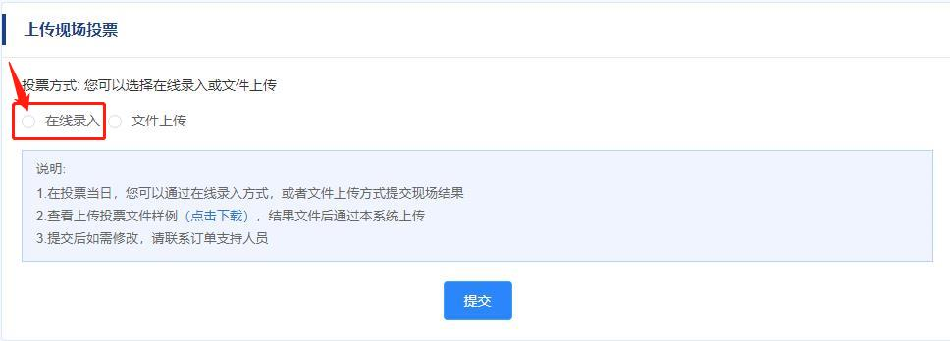
图1
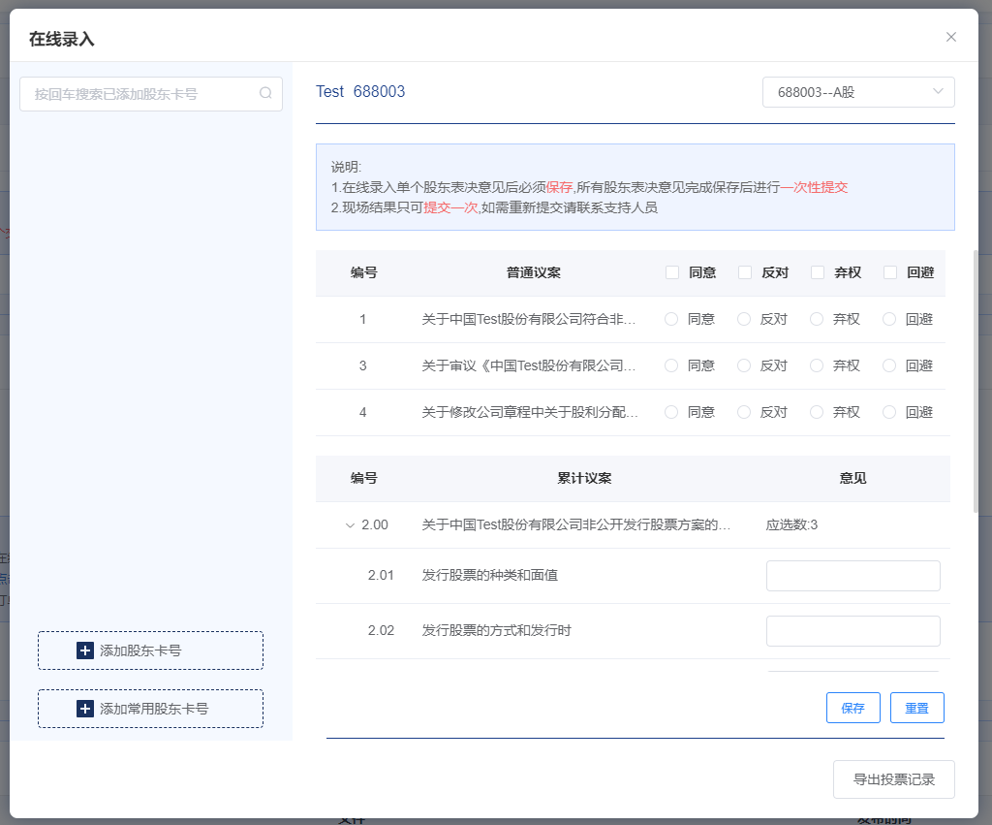
图2
- 在弹框左上侧搜索栏可输入已录入股东卡号，按回车键进行搜索。
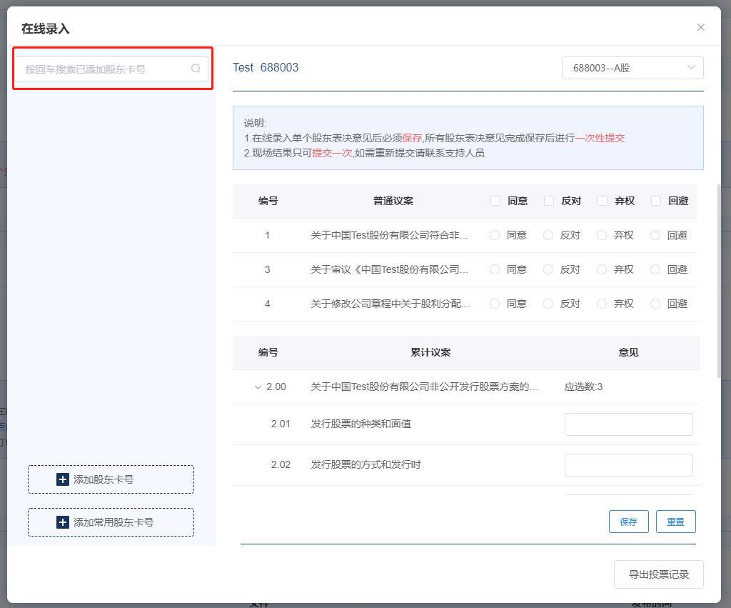
图3
- 在弹框左下侧可点击【添加股东卡号】，输入股东卡号，点击【确认】即可；
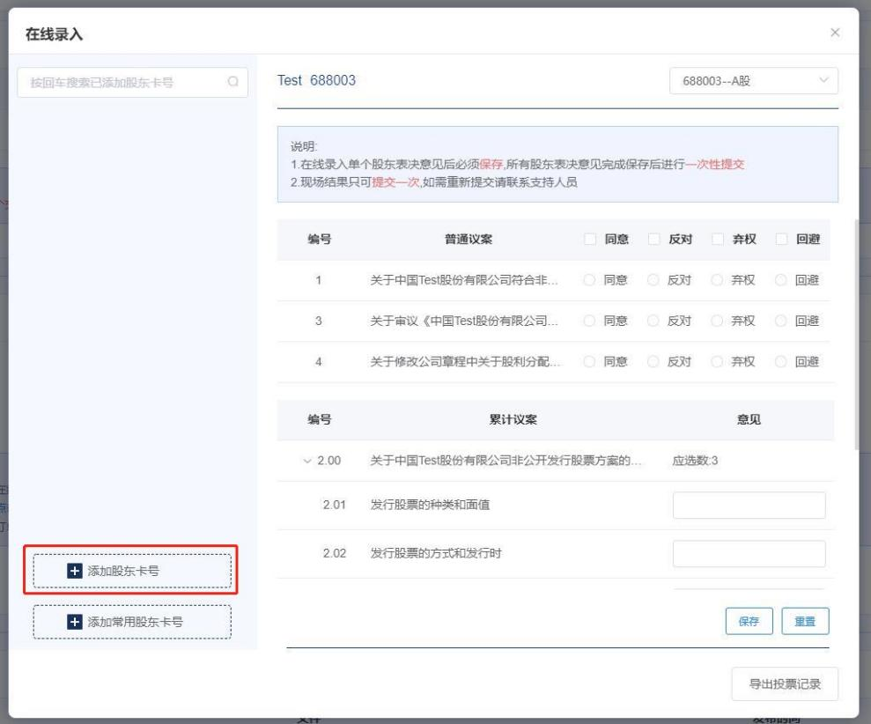
图4

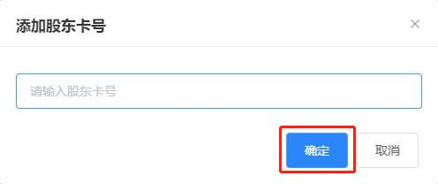
图5

也可点击【添加常用股东卡号】，配置该公司常用的股东卡号，便于以后会议投票：在弹框中点击【新增股东常用卡号】进行信息输入；新增完毕，勾选需投票的股东卡号，点击【确认】，进行投票后，点击【保存】或【重置】。
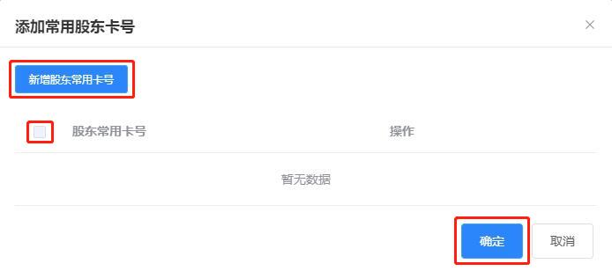图6

（3）弹框右上角可切换需要投票的股票代码。
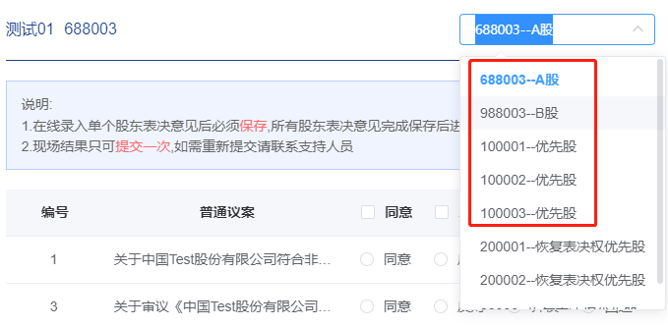
图7
需要注意的是：
（1）在线录入单个股东表决意见后必须保存，录入所有股东表决意见后一次性提交。
（2）如现场结果录入有问题，请联系订单支持人员。
2.文件上传
点击【说明】栏中的【点击下载】下载投票文件样例，按要求填写投票信息；填写完毕后，点击【文件上传】，即可上传投票结果文件。

注意事项
1.在线录入时，配置常用股东卡号。
2.在线录入添加卡号时，系统会校验当前卡号是否投票权，如没有则添加失败，投票页面右上角可切换股票代码，提交时校验投票票数，如票数有误，则提示票数有误。
累积议案票数校验规则：
无特别表决权（0<=总票数<=应选数*股权数）
有特别表决权（0<=总票数<=应选数*股权数*特别表决权转换比例）
3.文件上传应下载样例模板，上传固定格式文件（txt）。
4.在线录入结果可导出。

统计结果下载

操作说明
点击文件名，可下载统计结果。
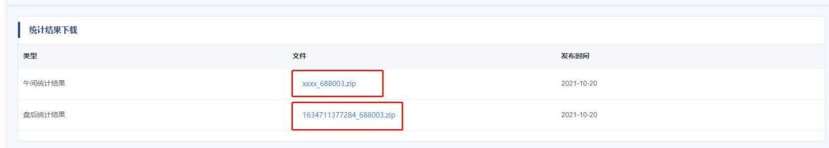图1

若存在回避票，用户在下载盘后统计结果时会进行回避票确认。若经核对信息正确，点击【确认】即可下载投票结果；若经核对信息有误，请联系订单支持人员。
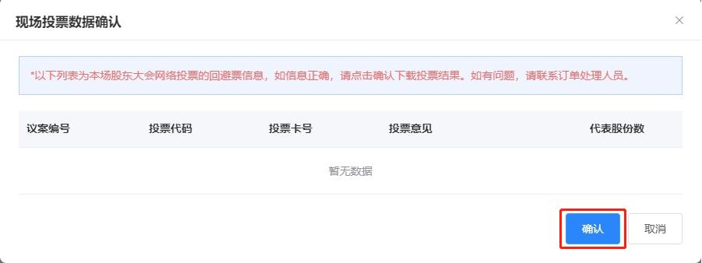
图2

结果确认

操作说明
点击【结果确认】，若对此次会议结果无异议，点击【确认】，完成本场会议。

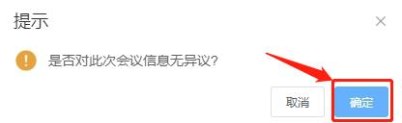
图1
若有异议，点击【取消】，并与订单支持人员进行联系。

模拟环境服务

操作说明
点击进入【模拟环境服务】后，可对任意模块进行上述所有流程的操作模拟练习。本模块支持未购买上证e服务的用户或用户模拟操作使用。
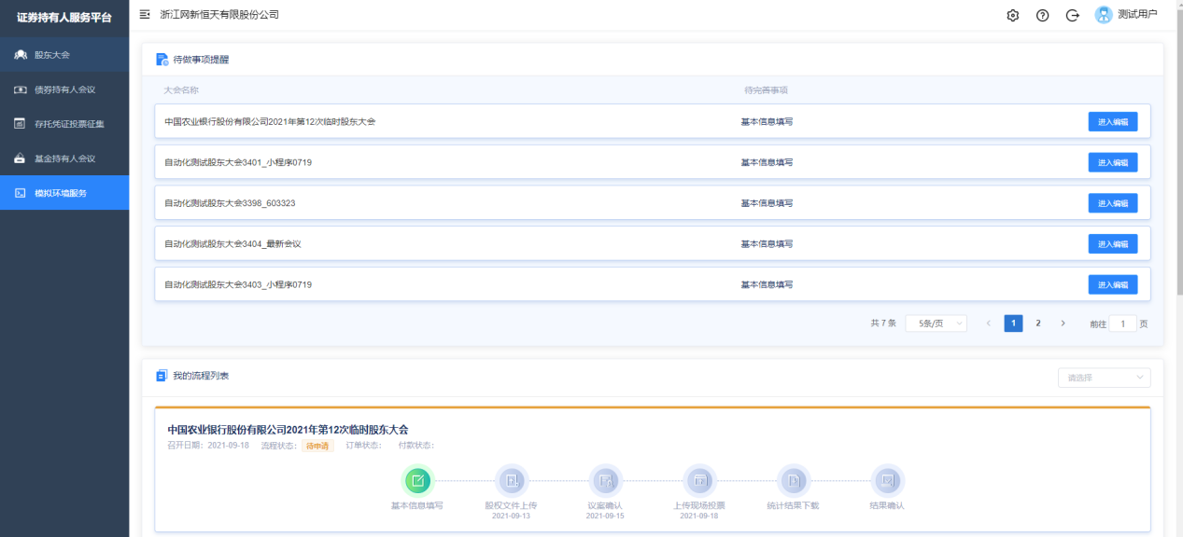
图1

注意事项
页面数据均为模拟数据。

【会议召开与结束日期】【证券简称】【证券全称】【证券代码】【A股股权益登记日】为系统根据上市公司公告自动录入，不可更改。
【现金分红分段统计】：对于上市公司持股比例为1%以下、1%—5%(含1%)、5%以上（含5%）3个区间的股东，以及持股比例在1%以下的持股市值分别在50万元以上与以下两类情形的股东等投票情况进行统计。
【特别表决权】：股权存在A/B类的上市公司，就表决权而言，1股A类股权通常享有1票表决权，而1股B类股权则可享有N票表决权。
【午间统计服务】：在股东会召开当日上午收盘后向用户提供一次网络投票统计结果。 5 【中小投资者单独计票】：对于除上市公司董事、监事、高级管理人员以及单独或者合计持有公司5%以上股份的股东以外的其他股东投票情况进行单独计票。
6 【董监高】：截止到股权登记日，上市公司股东名册登记持股在5%以下股份的董事、监事和高管。

